**Что такое ЗПР?**

***ЗПР*** — это задержка психического развития, когда основные познавательные функции (мышление, память, внимание, эмоционально-волевая сфера) у ребёнка развиты не так хорошо, как у сверстников, и отличаются от норм, установленных для данных лет. Диагностируется только у детей дошкольного возраста или в начальной школе.

Задержка психического развития — одна из самых распространённых детских патологий.

***На самом деле ЗПР у детей — вовсе не приговор, который ставит на жизни крест. Грамотные и регулярные занятия — гарантия успешной психокоррекционной работы.***

**Причины ЗПР:**

¬ медицинские (проблемы беременности, проблемы родов, перенесенные заболевания);

¬ психологические (отсутствие развивающей среды, проблемы в семье).

**Основные признаки задержки психического развития у детей:**

¬ недостаточность общего запаса знаний и ограниченность представлений об окружающем мире;

¬ малая интеллектуальная целенаправленность (дети не умеют доводить дело до конца, быть внимательными в процессе выполнения задания);

¬ преобладание игровых интересов над познавательными;

¬ незрелость мышления;

¬ быстрая пресыщаемость в интеллектуальной деятельности;

Чем раньше начать занятия с ребенком с ЗПР, тем быстрее ребенок догонит в развитии своих сверстников.

**Кто может поставить диагноз ЗПР?**

Диагноз ЗПР ставится врачом-психоневрологом;

Диагноз ЗРП означает, что ребенок развивается так же, как и все остальные дети, только медленнее;

Чем раньше начать занятия с ребенком с ЗПР, тем быстрее ребенок догонит в развитии своих сверстников.

**Специалисты, которые могут Вам помочь:**

• врач-невролог, психоневролог;

• учитель-дефектолог;

• педагог-психолог;

• учитель-логопед.

Для детей с ЗПР существуют специализированные образовательные учреждения, коррекционные ДОУ, школы, классы в общеобразовательных школах.

Для того, чтобы попасть в специализированное учреждение надо пройти психолого-медико-педагогическую комиссию (ПМПК) по месту жительства на которой определят программу обучения и развития для вашего ребенка.

Важно, чтобы ребенок с ЗПР посещал коррекционную группу, где он получит квалифицированную помощь. Правильно подобранные методы воспитания и обучения с учетом индивидуально-психологических особенностей детей с ЗПР окажут положительное влияние на динамику их развития. Кроме того, родители могут получить консультацию по проблемам развития их ребенка. И с учетом этих рекомендаций организовать деятельность ребенка дома.

**Что вы можете сделать сами?**

Не теряйте времени. Если Вы видите, что Ваш малыш уже в 2 года отличается от других: не говорит, пассивен или, наоборот, расторможен, не понимает речь, и Вы чувствуете, что с ним что-то не так, не ждите приговора ЗПР специалистов в 6 лет. Начинайте работать с ним сразу, не дожидаясь, пока проблемы будут наслаиваться друг на друга как снежный ком.

**Развитие умения общения с детьми:**

1. *Изменение поведения взрослого и его отношения к ребёнку:*

• стройте взаимоотношения с ребёнком на взаимопонимании и доверии;

• контролируйте поведение ребёнка, не навязывая ему жёстких правил;

• избегайте, с одной стороны, чрезмерной мягкости, а с другой - завышенных требований к ребёнку;

• не давайте ребёнку категорических указаний, избегайте слов «нет» и «нельзя»;

• повторяйте свою просьбу одними и теми же словами много раз;

• для подкрепления устных инструкций используйте зрительную стимуляцию;

• помните, что чрезмерная болтливость, подвижность и недисциплинированность ребен-

ка не являются умышленными;

• выслушайте то, что хочет сказать ребёнок;

• не настаивайте на том, чтобы ребёнок обязательно принёс извинения за поступок.

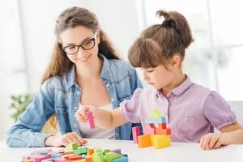

*2. Изменение психологического микроклимата в семье:*

• уделяйте ребёнку достаточно внимания;

• проводите досуг всей семьёй;

• не допускайте ссор в присутствии ребёнка.

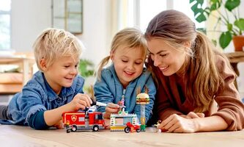

*3. Организация режима дня и места для занятий:*

• установите твёрдый распорядок дня для ребёнка и всех членов семьи;

• снижайте влияние отвлекающих факторов во время выполнения ребёнком задания;

• избегайте по возможности больших скоплений людей;

• помните, что переутомление способствует снижению самоконтроля и нарастанию гиперактивности.

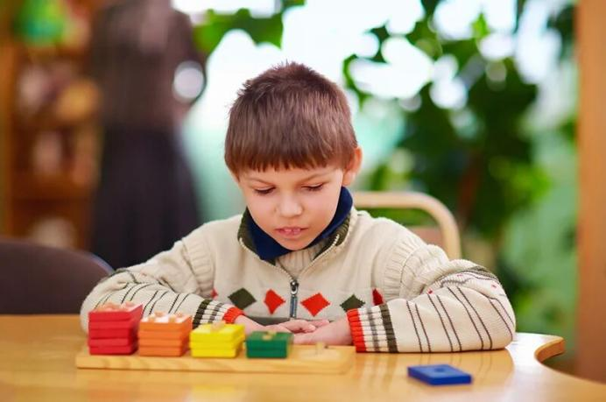

*4. Специальная поведенческая программа:*

• не прибегайте к физическому наказанию! Если есть необходимость прибегнуть к наказанию, то целесообразно использовать сидение в определённом месте после совершения поступка;

• чаще хвалите ребёнка. Порог чувствительности к отрицательным стимулам очень низок, поэтому дети с ЗПР не воспринимают выговоров и наказаний, однако чувствительны к поощрениям;

• не разрешайте откладывать выполнение задания на другое время;

• помогайте ребёнку приступить к выполнению задания, так как это самый трудный этап.

Родительская любовь и профессионализм специалистов помогут ребёнку справиться с любыми трудностями.

**Смоленское областное государственное бюджетное учреждение «Гагаринский социально-реабилитационный центр для несовершеннолетних «Яуза»**

**(СОГБУ СРЦН «Яуза»)**

215047 Смоленская область, Гагаринский район,

с. Карманово ул. Октябрьская д.8

тел. 8(48135)77859, 8(48135)77386, <http://centr-yauza.ru>

|  |
| --- |
|  |

# Дети с задержкой психического развития (ЗПР).

# Советы и профилактика.

# Picture background

**с. Карманово**